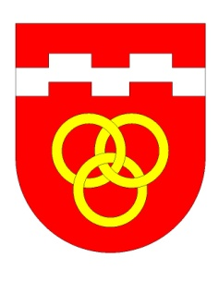
Obec Babice Tel.: 725 101 303
Babice 3 Č.účtu: 15125711 / 0100
675 44 Lesonice E-mail: info@obecbabice.eu
okr.Třebíč Web: www.obecbabice.eu
IČ: 00375357 DIČ:CZ00375357 IDDS: u9fbter
------------------------------------------------------------------------------------------------------------------------------------------
POZVÁNKA
na zasedání Zastupitelstva obce, které se koná v pondělí 9.3.2026 v 19.h.v kanceláři Obecního úřadu v Babicích.
Program:
- Zahájení
- Volba zapisovatele a ověřovatelů zápisu
- Schválení program
- Schválení zápisu a usnesení z minulého zasedání
- Zpráva finančního výboru
- Zpráva kontrolního výboru
- Prodej pozemku dle zveřejněného záměru obce
- Žádost o podporu Linky bezpečí, z.s.
- Hasičské auto
- Výroční zpráva dle zákona č.106/1999
- Rezignace zastupitele
- Věřejné osvětlení v horní části obce
- Ukončení pronájmu - horní patro O.Ú.
- Různé

Jednání Zastupitelstva obce je veřejné Petra Černá v.r.
starostka
v Babicích 1.3.2026

Vyvěšeno dne: 1.3.2026 Sejmuto dne 10.3.2026

